
財團法人罕見疾病基金會
96年罕病緊急救護課程活動簡章

親愛的朋友們，您們好：

對於罕病病友而言，家人往往是主要照顧者，當病友遭遇意外事故傷害或突發疾病的時候，在醫師還沒有到達現場或送達醫院治療之前，若家人可以立即評估並給予適當的緊急處置，將可減少不幸或傷害的發生。
去年的緊急救護課程在台北及高雄各舉辦一場心肺復甦術的實際操作課程，讓病友以及家屬都得到急救時該如何應變的知識，並期待進階課程舉辦。
有鑑於此，在今年，本會將再次舉辦緊急救護課程，並增加了進階課程內容，希望新舊同學們都能夠參加，讓大家的健康及安全更添一份保護。

一、主辦單位：財團法人罕見疾病基金會
二、協辦單位：台灣弱勢病患權益促進會
三、補助單位：台北市政府社會局
四、參與對象：全體罕見疾病家庭
五、活動時間：
96年5月26日（六）下午1：00-5：00【2樓展演區】
96年6月02日（六）下午1：00-5：00【1樓演藝區】
六、活動地點：身心障礙福利會館：台北市長安西路15號
七、研習證明：全程參與者將由紅十字會授予研習證明
八、報名方式：5月17日前填妥報名表後傳真或e-mail並請來電
確認，謝謝您。
聯絡人：范育綺 小姐 電話：(02)2521-0717-155
當日聯絡手機：0921-119-451 傳真：(02)2567-3560
電子郵件信箱：ms02@tfrd.org.tw

九、活動流程：
初階班：活動日期與地點：5 / 26 (13：00-17：00）【2樓展演區】
時 間 | 內 容 | 講師
13：00-13：30 | 報到
13：30-14：20 | 急救概述課程教學 | 紅十字會教練
14：20-14：30 | 休息時間
14：30-15：20 | 異物哽塞急救及心肺復甦術課程教學 | 紅十字會教練
15：20-15：30 | 休息時間
15：30-16：40 | 心肺復甦術分組實際操作 | 紅十字會教練
16：40-17：00 | 討論

進階班：活動日期與地點：6 / 02 (13：00-17：00）【1樓演藝區】
時 間 | 內 容 | 講師
13：00-13：30 | 報到
13：30-14：20 | 過冷過熱急救及創傷止血課程教學 | 紅十字會教練
14：20-14：30 | 休息時間
14：30-15：20 | 骨折及包紮處理課程教學 | 紅十字會教練
15：20-15：30 | 休息時間
15：30-16：20 | 包紮處理分組實際操作 | 紅十字會教練
16：20-16：40 | 救護卡製作 | 全體人員共同製作
16：40-17：00 | 討論

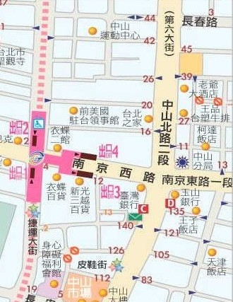
台北市身心障礙福利會館交通圖
▲地址：台北市中山區長安西路15號
▲交通方式：
- 開車或騎乘機車者：中山北路與長安西路交叉口,朝中山市場方向，有停車場可供停車。
- 捷運：中山捷運站刷卡出站。

財團法人罕見疾病基金會
96年罕病緊急救護課程報名表

基本資料 | ◎病友姓名： （男/女） 年齡:___  ◎疾病名稱：
參與人  基本資料 | ◎姓名：_________________ 身分證字號：___________________  ◎出生日期：___________________與病友關係：___________________ ◎聯絡電話：__________________  ◎聯絡地址：_______________________________________________________
聯絡電話 | 室內電話：  手機： (請務必留下當天可與本人聯絡之電話)
報名場次 | □ 5/26 □6/2 □5/26 、6/2 (兩天)
特殊需求 | □普通輪椅 □電動輪椅  □其他
其他急救
相關問題

歡迎各位病友家屬踴躍參加！
因研習證明需詳細資料，請仔細填寫 謝謝！

報名方式：5月17日前填妥報名表後傳真或e-mail並請來電
確認，謝謝您。
聯絡人：范育綺 小姐
電話：(02)2521-0717 分機155 當日聯絡手機：0921-119-451
傳真：(02)2567-3560電子郵件信箱：ms02@tfrd.org.tw

